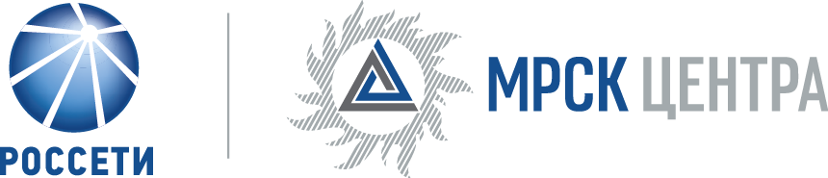

Открытое акционерное общество «Межрегиональная распределительная сетевая компания Центра»

2-я Ямская ул., д. 4, Москва, 127018
Телефоны: контакт-центр +7(495) 747 92 92, +7 (495) 747 92 96; факс: +7(495) 747 92 95
e-mail: posta@mrsk-1.ru; http://www.mrsk-1.ru

Уведомление №2
об изменении условий извещения и закупочной документации открытого запроса предложений для заключения Договора на поставку материалов для нужд ОАО «МРСК Центра» (филиала «Курскэнерго»),
(опубликовано на официальном сайте Российской Федерации для размещения информации о размещении заказов www.zakupki.gov.ru, копия публикации на электронной торговой площадке ОАО «Россети» www.b2b-mrsk.ru № 512251 от 15.05.2015 года, а также на официальном сайте ОАО «МРСК Центра» www.mrsk-1.ru в разделе «Закупки»)
- Организатор запроса предложений ОАО «МРСК Центра», расположенный по адресу: РФ, 127018, г. Москва, 2-я Ямская ул., д. 4, (контактное лицо: Носов Александр Борисович, контактный телефон (4712) 55-70-49, на основании протокола от 10.06.2015 года № 0049-КР-15-2 вносит изменения в извещение и закупочную документацию открытого запроса предложений для заключения Договора на поставку материалов для нужд ОАО «МРСК Центра» (филиала «Курскэнерго»).
- Внести изменения в извещение и закупочную документацию и изложить в следующей редакции:
Действительно до: 19.06.2015 12:00
Дата рассмотрения предложений и подведения итогов закупки: 20.07.2015 12:00
Дата и время подведения итогов: 20.07.2015 12:00
пункт 4.7.2.1 закупочной документации: «…Организатор заканчивает принимать Предложения в 12 часов 00 минут, по московскому времени, 19.06.2015 года, в соответствии с правилами и Инструкциями по проведению закупочных процедур на ЭТП B2B-MRSK…»
пункт 4.8 закупочной документации: «…Организатор получает одновременный доступ, к поступившим предложениям Поставщиков начиная с 12 часов 00 минут, по московскому времени, 19.06.2015 года в соответствии с правилами и Инструкциями по проведению закупочных процедур, размещенными на сайте Системы B2B-MRSK…»
Примечание:
По отношению к исходной редакции извещения и закупочной документации открытого запроса предложений для заключения Договора на поставку материалов для нужд ОАО «МРСК Центра» (филиала «Курскэнерго») внесены следующие изменения:
- изменены крайний срок подачи предложений, дата рассмотрения предложений и подведения итогов закупки.
В части, не затронутой настоящим уведомлением, Поставщики руководствуются извещением и закупочной документацией открытого запроса предложений для заключения Договора на поставку материалов для нужд ОАО «МРСК Центра» (филиала «Курскэнерго»), (опубликовано на официальном сайте Российской Федерации для размещения информации о размещении заказов www.zakupki.gov.ru, копия публикации на электронной торговой площадке ОАО «Россети» www.b2b-mrsk.ru № 512251 от 15.05.2015 года, а также на официальном сайте ОАО «МРСК Центра» www.mrsk-1.ru в разделе «Закупки»).

Председатель закупочной комиссии -
Начальник УЛ и МТО ОАО «МРСК Центра»
(филиала «Курскэнерго») О.С. Скрынников

